Мастер-класс «Цветок из кожи»

Эрик Светлана Федоровна,
педагог дополнительного образования,
объединение «Колорит», пгт.Излучинск

Кожа - чудесный натуральный материал, разнообразный по внешнему виду, прочный, пластичный, послушный и интересный в работе, несущий в себе массу положительной энергии. Старые кожаные изделия (куртки, сумки), лоскутки от новой кожи всегда найдутся в каждом доме.
Сделать цветок из кожи совсем не трудно, особенно опираясь на основные принципы создания цветов из кожи без специальных приспособлений, даже в домашних условиях. Такой цветок может служить самостоятельным украшением на шляпке, сумке, одежде или может стать частью декоративного панно.

Для работы нам потребуется:
- Кожа. Для деталей цветочной композиции лучше брать тонкую кожу, толщиной 0,5-1,2 мм, для основы и завитков – толстую. По цвету – в зависимости от наличия кожи, возможно изготовление цветка как из разноцветных лоскутков, так и из однотонных.
- Клей ПВА. Кисточка и посуда под клей.
- Ножницы. Нить. Бусинка. Линейка – по необходимости
Изготовление лепестков цветка. Определить изнаночную сторону кожи, нарисовать желаемый лепесток, вырезать. Количество лепестков зависит от того, насколько пышным должен получиться цветок. Наносим на кожу клей ПВА, разведенный с водой (чем кожа толще, тем больше воды, т.к. нужно кожу клеем пропитать). Равномерно 2-3 раза кисточкой наносим клей, пропитывая кожу. Формируем складочки методом скручивания. В сжатом состоянии оставляем минут на 5-7, затем осторожно расправляем лепесток так, чтобы складочки сохранились. (фото1)
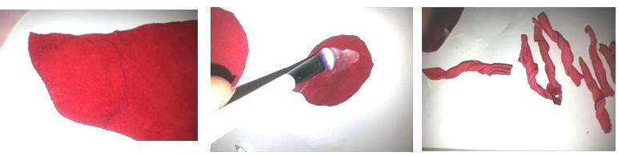
Изготовление сердцевинки цветка. Из светлой кожи вырезаем круг, промазываем клеем, в центр кладем бусинку. Натягивая кожу по форме бусинки, собираем ее в пучок. Фиксируем ниткой. Из темной кожи вырезаем полоску, выполняем на ней надрезы в виде «ресничек». Край темной полоски промазываем клеем, прикладываем вокруг бусинки. (фото 2)
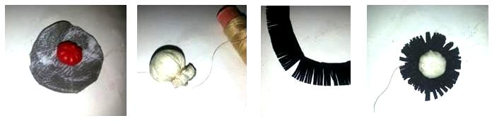
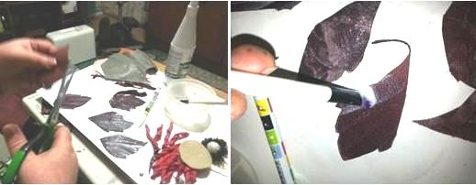
Изготовление листиков. На коже с изнаночной стороны рисуем ручкой форму листика, вырезаем. Наносим на детали клей, даем пропитаться. Скручиваем в спиральки. Выдерживаем 5 минут, аккуратно раскручиваем детали. (Фото 3)

Сборка цветка. Вырезаем из толстой кожи круг, который послужит основой для соединения деталей. На основу наносим клей, прикладываем листочки, приклеиваем расправленные лепестки цветка, фантазируем. Центр цветка оформляем заготовленной сердцевиной. Компонуем цветочную композицию, дополняя спиральками из кожи.(фото 4)
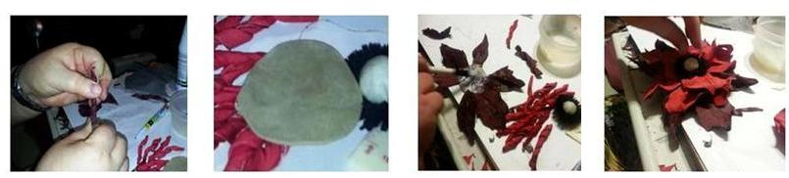

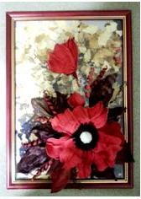
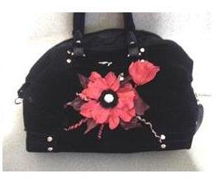
Варианты оформления и использования: панно, украшение для различных изделий, брошь. (фото 5,6)

